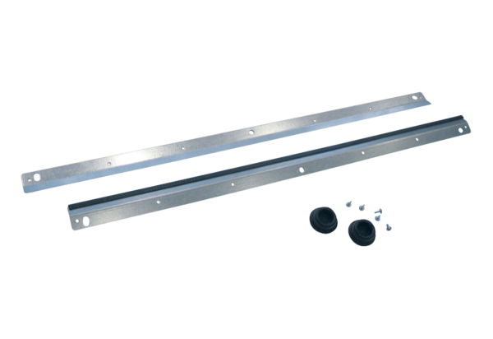Wandhalter WRK 300-400Verpackungseinheit: 1 StückSortiment: K
Artikelnummer: 0018.0493Hersteller: MAICO

